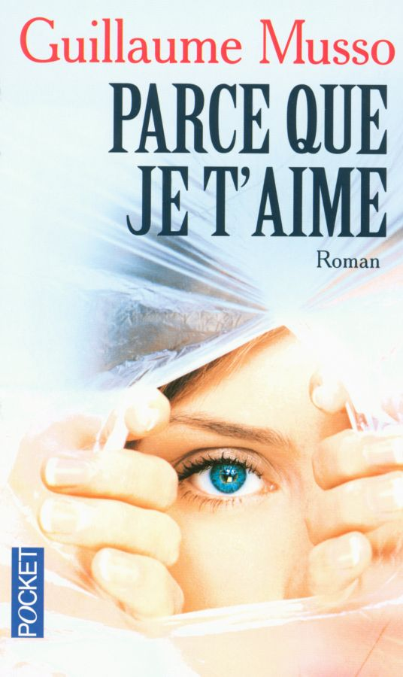

Nom : **AZEM** Prénom : **LYNDA**

Section : C Groupe : 9

***Fiche de lecture***

***Titre du livre****: Parce que je t’aime*

***Auteur*** : Guillaume Musso

***Editeur***: XO ;

***Date d’édition***: 2007 ; ***Nombre de pages*** : 425

**• L’auteur :**

Guillaume Musso est un écrivain français né le 6 Juin 1974. Il commence à s’intéresser à l’écriture pendant ses études. En séjournant à New York, Guillaume profite de ses visites pour s’inspirer des lieux pour des histoires de ses livres. De retour en France, il reprend ses études en passant une License en sciences économique. Guillaume Musso s’inspire beaucoup de sa propre vie pour écrire ses livres. Son premier grand succès est : « Et après… » Paru en 2004.Il enchaine ensuite les romans à succès tel que : « Seras-tu là ? », «  Je reviens te chercher », « Demain », « 7 ans après » ...

**• Le genre :** Il s’agit d’une histoire fantastique

**• Le cadre :**

Les évènements de l’histoire se déroulent dans déférents endroits aux USA durant les années 2000.

**• Les personnages principaux :**

Mark Hathaway : un psychologue très connu, âgé de 35 ans. Après avoir perdu sa fille il devient un SDF, maigre et affaiblie.

Nicole : une jeune violoniste de trentaine d’années à l’allure chic et sage, l’épouse du Mark et la mère de Layla.

Alyson : une fille d’un milliardaire, célèbre, superficielle, capricieuse et perdue, elle est connue par ses frasques.

Evie : une adolescente qui a eu une enfance difficile, elle cherche à venger la mort de sa mère.

Connor Mc Coy : un psychologue célèbre, ami d’enfance a Mark, auteur de « survivre » un livre qui aura une grande place dans l’histoire car il a touché deux jeunes filles en détresse (Evie et Alyson).

**• Résumé bref :**

Layla, une petite fille de 5 ans disparait dans un centre commercial à Los Angeles alors qu’elle était avec sa nourrice. Pendant 5 ans la police n’a trouvé aucun indice, elle s’est volatilisée. Alors que Nicole essaye d’oublier Layla en se consacrant tout son temps sur sa carrière de violoniste, Mark ne parvient pas à surmonter sa douleur et quitte la maison pour se retrouver un SDF.2 ans plus tard, Mark reçoit un message de sa femme disant que Layla reparait le même jour de l’année dans le même endroit d’où elle avait disparu. Mark rentre précipitamment chez lui à New York, avant de se rendre par avion à Los Angeles pour récupérer sa fille retrouvé, cependant Nicole n’étais pas du voyage. Au retour, Mark rencontre Alyson et Evie qui étaient dans le même avion que lui et sa fille. Etrangement il remarque que ses deux filles et Layla portent un même tatouage qui est le symbole de la clinique de Connor. Sans que ça soit clair, il a une sensation que ces deux personne ont un lien avec lui, mais lequel ?

**• Extrait :**

* «  vivez bien c’est la meilleure des vengeances »
* «  la réalité est mal faite, elle n’est pas suffisante pour satisfaire les désirs, les appétits et les rêves humain.»
* « Rien n’est à craindre tout est à comprendre »

J’ai aimé ces passages car c’est des citations qui illustrent des tranches de vies des personnages impliqués dans l’histoire. Elles frappent l’imagination.

**• Appréciation personnelle :**

Ce roman m’a beaucoup plu, l’histoire est passionnante, amusante et tragique avec une fin inattendu et magique. Il est facile à lire. Musso a su nous exposer la vie de plusieurs personnages avec une grande fluidité et une porte du suspense rende l’histoire intrigante. Ce qui m’a vraiment donné l’envie de le lire c’est le message de l’auteur au début du roman disant qu’on ne doit pas révéler la fin à personne pour préserver la surprise.